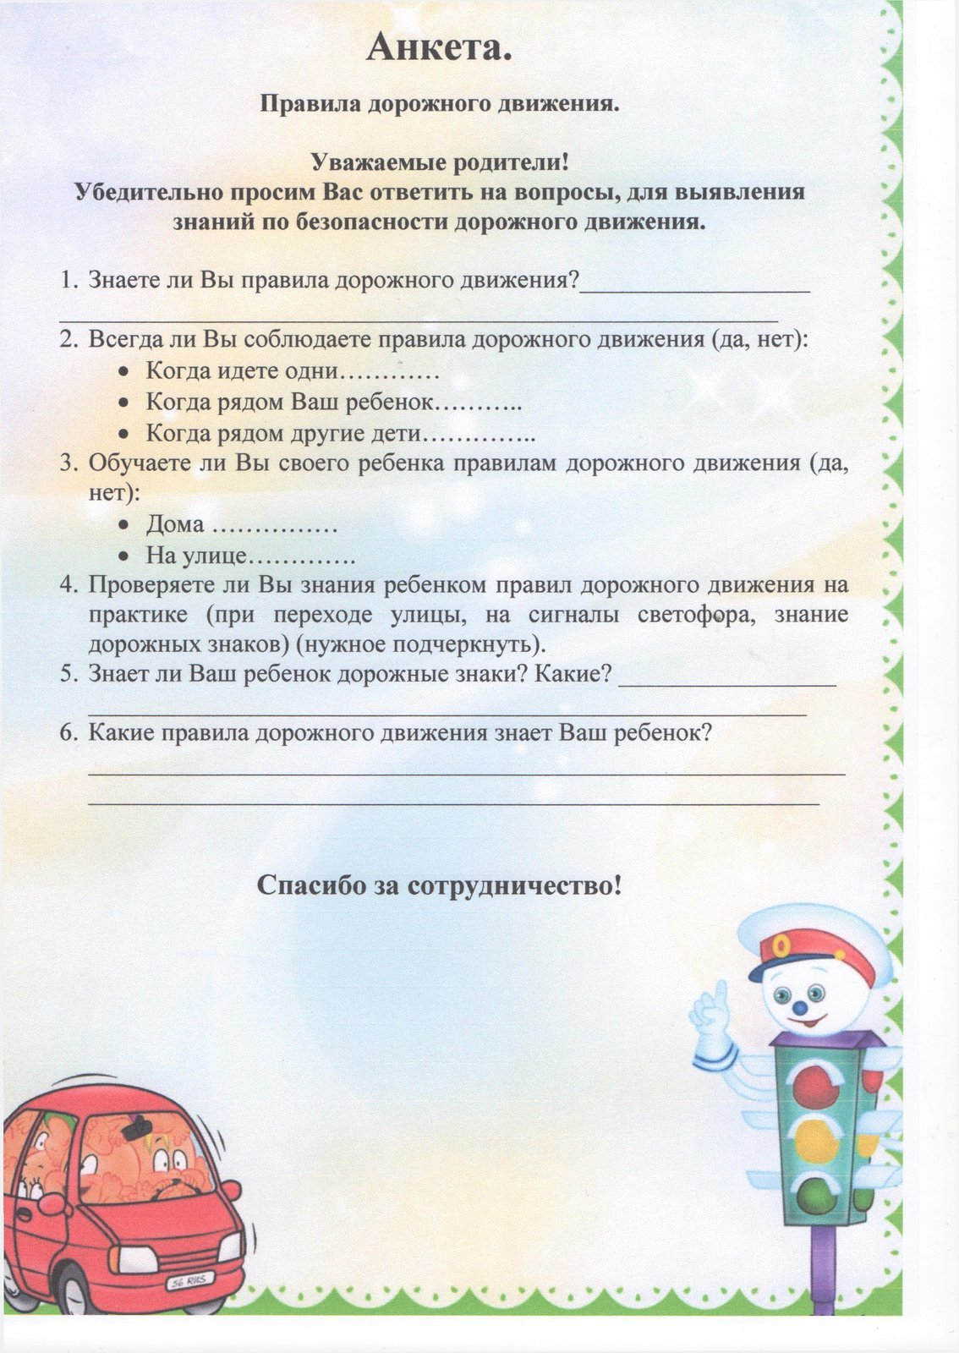

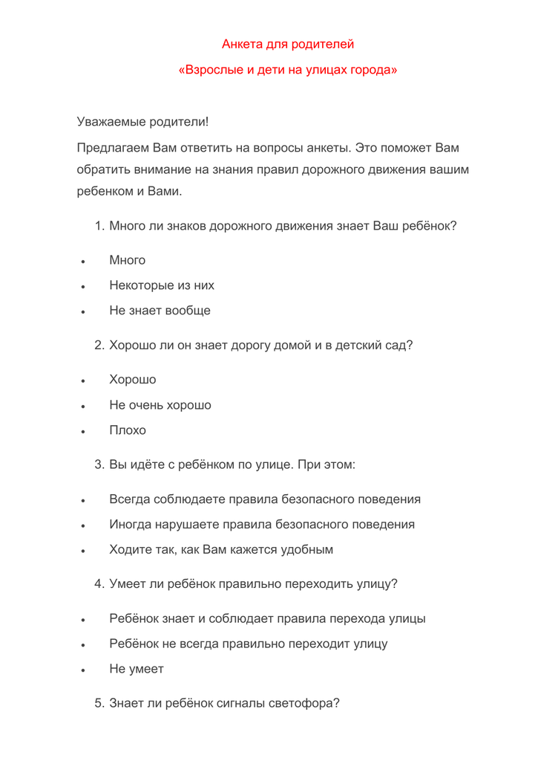

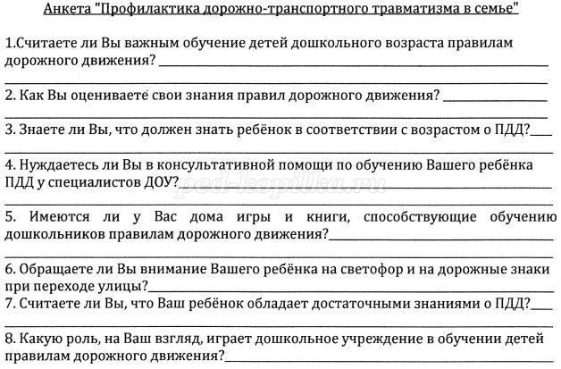
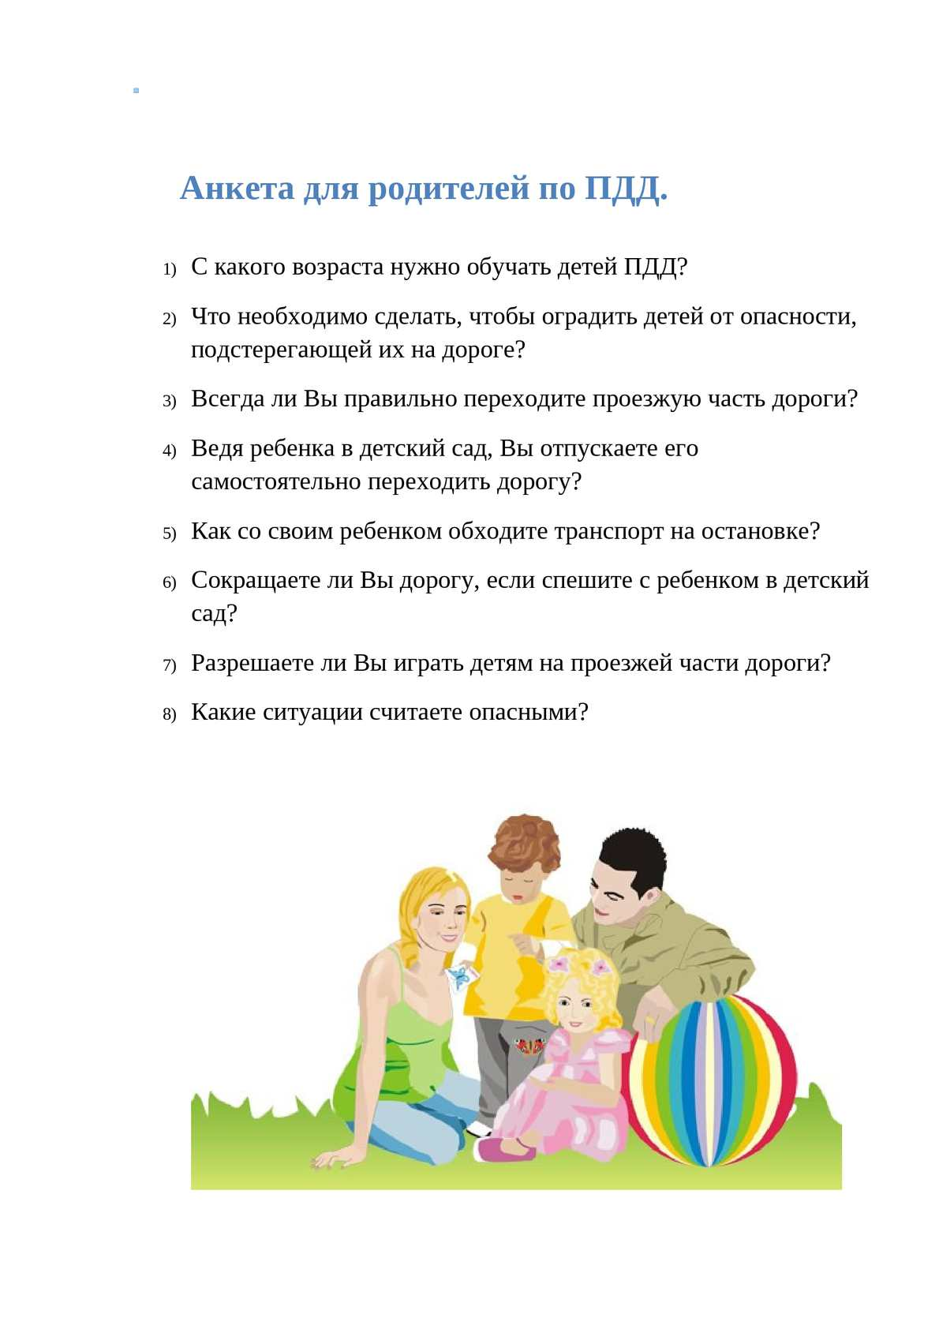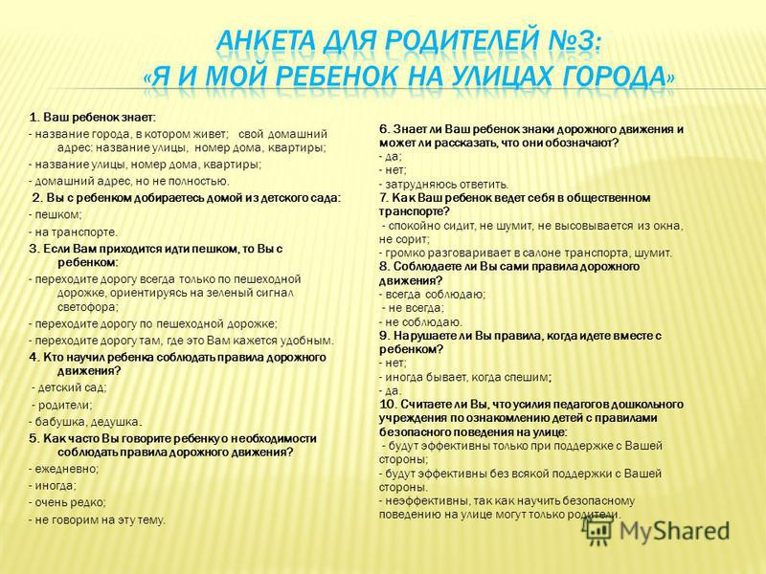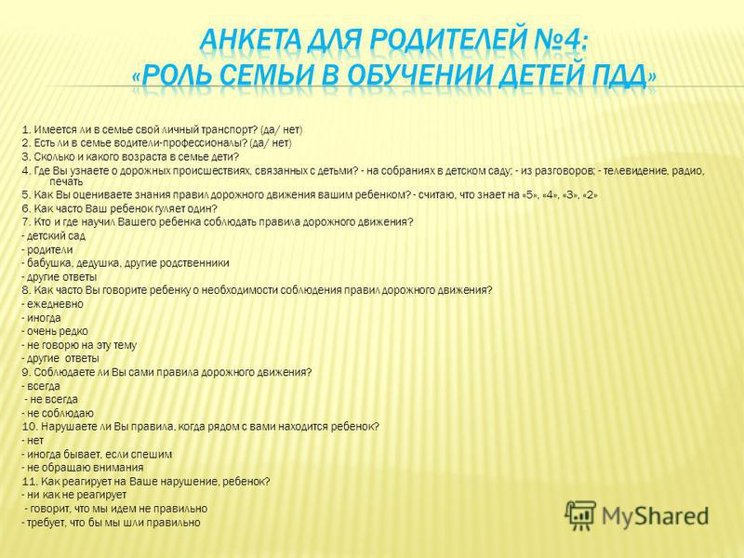

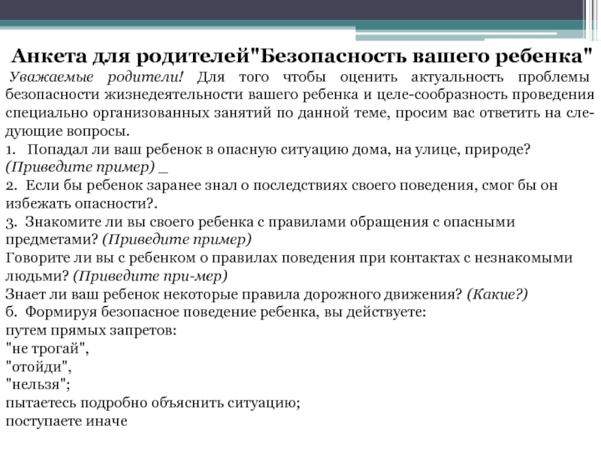

Анкета для родителей.
«ПРАВИЛА И БЕЗОПАСНОСТЬ ДОРОЖНОГО ДВИЖЕНИЯ»
Уважаемые родители!
Воспитание грамотного участника дорожного движения - составляющая воспитания человека нового типа. И пока взрослые не привыкнут к тому, что соблюдение правил дорожного движения (ПДД) – это не только требование законодательства, но прежде всего норма поведения в обществе, рост дорожно-транспортного травматизма остановить невозможно. Восстановить утерянный инстинкт самосохранения в обществе можно только сообща.
Просим Вас всерьез задуматься об этой проблеме и ответить на следующие вопросы.
1. Считаете ли Вы важной эту проблему для Вас и Ваших близких?
- да;
- нет;
- затрудняюсь ответить

2. Как вы думаете, с какого возраста нужно обучать детей ПДД:
- до 3 лет;
- ещё до школы;
- в школе;

3. Готовы ли вы вместе с детьми участвовать в обучающих программах по ПДД:
- готовы;
- не готовы;
- возможно

4. Как вы относитесь к соблюдению ПДД:
- действую, как мне удобно и быстрее;
- стараюсь соблюдать;
- всегда соблюдаю

5. Есть ли в семье автомобиль:
- да;
- нет

6. При поездке в автомобиле, где обычно находится ваш ребёнок:
- на переднем сиденье;
- стоит позади передних кресел;
- сидит на заднем сиденье;
- сидит в авто кресле на заднем сиденье

7. С кем гуляет ваш ребёнок:
- один, я наблюдаю из окна;
- гуляем вместе: ребёнок играет, я сижу на скамейке и разговариваю с соседкой;
- нахожусь рядом с ребёнком, контролирую ситуацию

8. Если Вы идете пешком с ребенком, то Вы:
- переходите дорогу всегда только по пешеходной дорожке, ориентируясь на зеленый сигнал светофора;
- переходите дорогу по пешеходной дорожке;
- переходите дорогу там, где это Вам кажется удобным.
9. Как вы реагируете, если на ваших глазах чужие дети нарушают правила дорожного движения:
- делаю замечание;
- не обращаю внимания, у них есть свои родители;
- затрудняюсь ответить

10. Соблюдаете ли Вы сами правила дорожного движения?
- всегда соблюдаю;
- не всегда;
- не соблюдаю.

11. Нарушаете ли Вы правила, когда идете вместе с ребенком?
- нет;
- иногда бывает, когда спешим;
- да

12. Используете ли Вы при перевозе ребенка в личном транспорте кресло безопасности?
- постоянно
- иногда
- не используем

13. Считаете ли Вы, что усилия педагогов дошкольного учреждения по ознакомлению детей с правилами безопасного поведения на улице:
- будут эффективны только при поддержке с Вашей стороны;
- будут эффективны без всякой поддержки с Вашей стороны.
- неэффективны, так как научить безопасному поведению на улице могут только родители

14.Хотелось бы вам получить квалифицированную консультацию по воспитанию культуры поведения в общественных местах и на улице?
- да;
- нет;
- не знаю

15. Обучение детей правилам безопасности на дороге – это задача:
- ГИБДД;
- детского сада;
- родителей

Спасибо за участие в опросе. Безопасного Вам пути!

